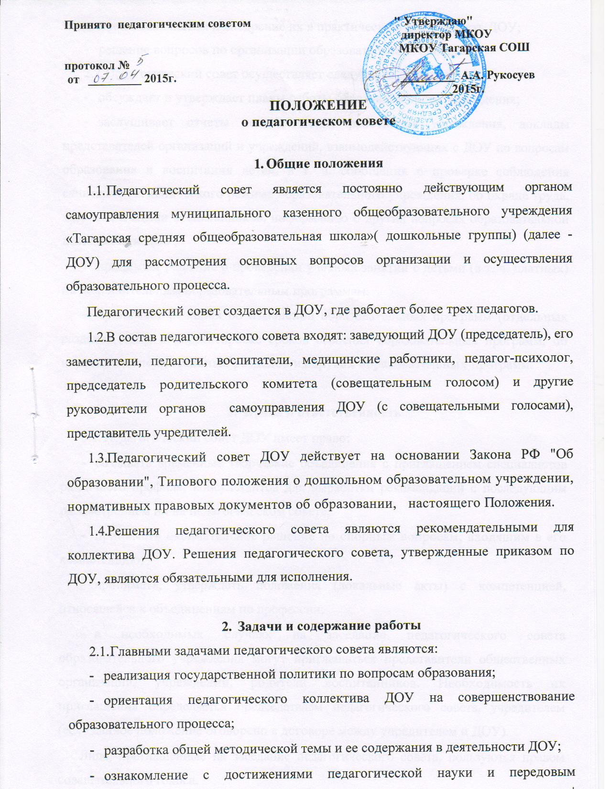

- педагогическим опытом и внедрение их в практическую деятельность ДОУ;
- решение вопросов по организации образовательного процесса.
2.2. Педагогический совет осуществляет следующие функции:
- обсуждает и утверждает планы работы образовательного учреждения;
- заслушивает отчеты педагогических работников учреждения, доклады представителей организаций и учреждений, взаимодействующих с ДОУ по вопросам образования и воспитания детей, в т. ч. сообщения о проверке соблюдения санитарно-гигиенического режима образовательного учреждения, об охране труда, здоровья и жизни воспитанников, информацию о других вопросах образовательной деятельности ДОУ;
- принимает решение о проведении учебных занятий с детьми (в т. ч. платных) по дополнительным образовательным программам;
- принимает решения об изменении образовательных программ (отдельных разделов, тем), о корректировке сроков освоения образовательных программ, об изучении дополнительных разделов из других образовательных программ.

3. Права и ответственность
3.1. Педагогический совет ДОУ имеет право:
- создавать временные творческие объединения с приглашением специалистов различного профиля, консультантов для выработки рекомендаций с последующим рассмотрением их на педагогическом совете;
- принимать окончательное решение по спорным вопросам, входящим в его компетенцию;
- принимать, утверждать положения (локальные акты) с компетенцией, относящейся к объединениям по профессии;
- в необходимых случаях на заседание педагогического совета образовательного учреждения могут приглашаться представители общественных организаций, учреждений, родители воспитанников. Необходимость их приглашения определяется председателем педагогического совета, учредителем (если данное положение оговорено в договоре между учредителем и ДОУ).
Лица, приглашенные на заседание педагогического совета, пользуются правом совещательного голоса.
3.2. Педагогический совет несет ответственность:
- за выполнение плана работы;
- соответствие принятых решений законодательству РФ об образовании, о защите прав детей;
- утверждение образовательных программ, имеющих положительное экспертное заключение;
- принятие конкретных решений по каждому рассматриваемому вопросу с указанием ответственных лиц и сроков исполнения решений.

4. Организация деятельности
- Педагогический совет ДОУ избирает из своего состава секретаря совета. Секретарь педсовета работает на общественных началах.
- Педагогический совет работает по плану, являющемуся составной частью плана работы ДОУ.
- Заседания педагогического совета созываются, как правило, один раз в квартал в соответствии с планом работы ДОУ.
- Решения педагогического совета принимаются большинством голосов при наличии на заседании не менее двух третей его членов (если процесс голосования не оговорен специальным положением). При равном количестве голосов решающим является голос председателя педагогического совета.
- Организацию выполнения решений педагогического совета осуществляет заведующий ДОУ и ответственные лица, указанные в решении.
Результаты этой работы сообщаются членам педагогического совета на последующих его заседаниях.
4.6. Заведующий ДОУ в случае несогласия с решением педагогического совета приостанавливает выполнение решения, извещает об этом учредителей учреждения, которые в трехдневный срок при участии заинтересованных сторон обязаны рассмотреть такое заявление, ознакомиться с мотивированным мнением большинства педагогического совета и вынести окончательное решение по спорному вопросу.

5. Документация
5.1. Заседания педагогического совета ДОУ оформляются протокольно. В книге протоколов фиксируется ход обсуждения вопросов, выносимых на педагогический совет, предложения и замечания членов педсовета.
Протоколы подписываются председателем и секретарем совета.
- Нумерация протоколов ведется от начала учебного года.
- Книга протоколов педагогического совета ДОУ входит в номенклатуру дел, хранится постоянно в учреждении и передается по акту.
- Книга протоколов педагогического совета пронумеровывается постранично, прошнуровывается, скрепляется подписью руководителя и печатью ДОУ.

ДОКУМЕНТ ПОДПИСАН ЭЛЕКТРОННОЙ ПОДПИСЬЮ
СВЕДЕНИЯ О СЕРТИФИКАТЕ ЭП
Сертификат | 603332450510203670830559428146817986133868575826
Владелец | Безруких Ольга Иннокентьевна
Действителен | С 11.05.2021 по 11.05.2022

